Normes d’accessibilité du Canada
Assemblée publique annuelle 31 mai 2021

Qui sommes-nous!

- Organisation créée en 2019 en vertu de la Loi canadienne sur l’accessibilité
- Le principe « Rien sans nous » est au cœur de notre mandat

- Nous finançons la recherche sur l’accessibilité et créons des normes afin de rendre le Canada plus accessible.

Gouvernance

- Philip Rizcallah, PDG, est chargé de superviser les activités de l’organisation au quotidien
- L’organisation est gérée par un conseil d’administration

  - La plupart des membres sont des personnes en situation de handicap

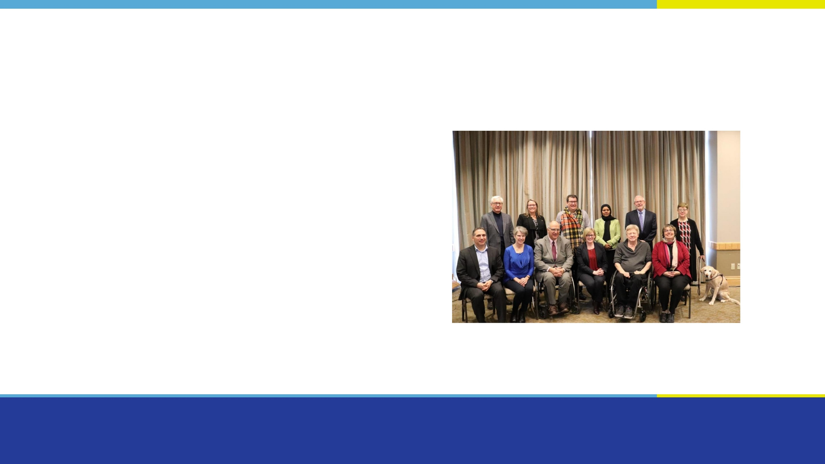
Conseil d'administration
- Paul-Claude Bérubé, président
- Mary Reid, vice-présidente
- William Adair
- Kory L. Earle
- Maureen Haan
- Penny Hartin
- Rabia S. Khedr
- Brad McCannell
- Joe McLaughlin, Ph. D.
- Laurie Ringaert

Mandat

  - Examiner et créer des normes d’accessibilité pour les organisations relevant de la compétence fédérale
  - Appuyer la recherche sur l’identification, l’élimination et la prévention

d’obstacles

  - Diffuser des pratiques exemplaires sur l’élimination des obstacles

Enjeux prioritaires

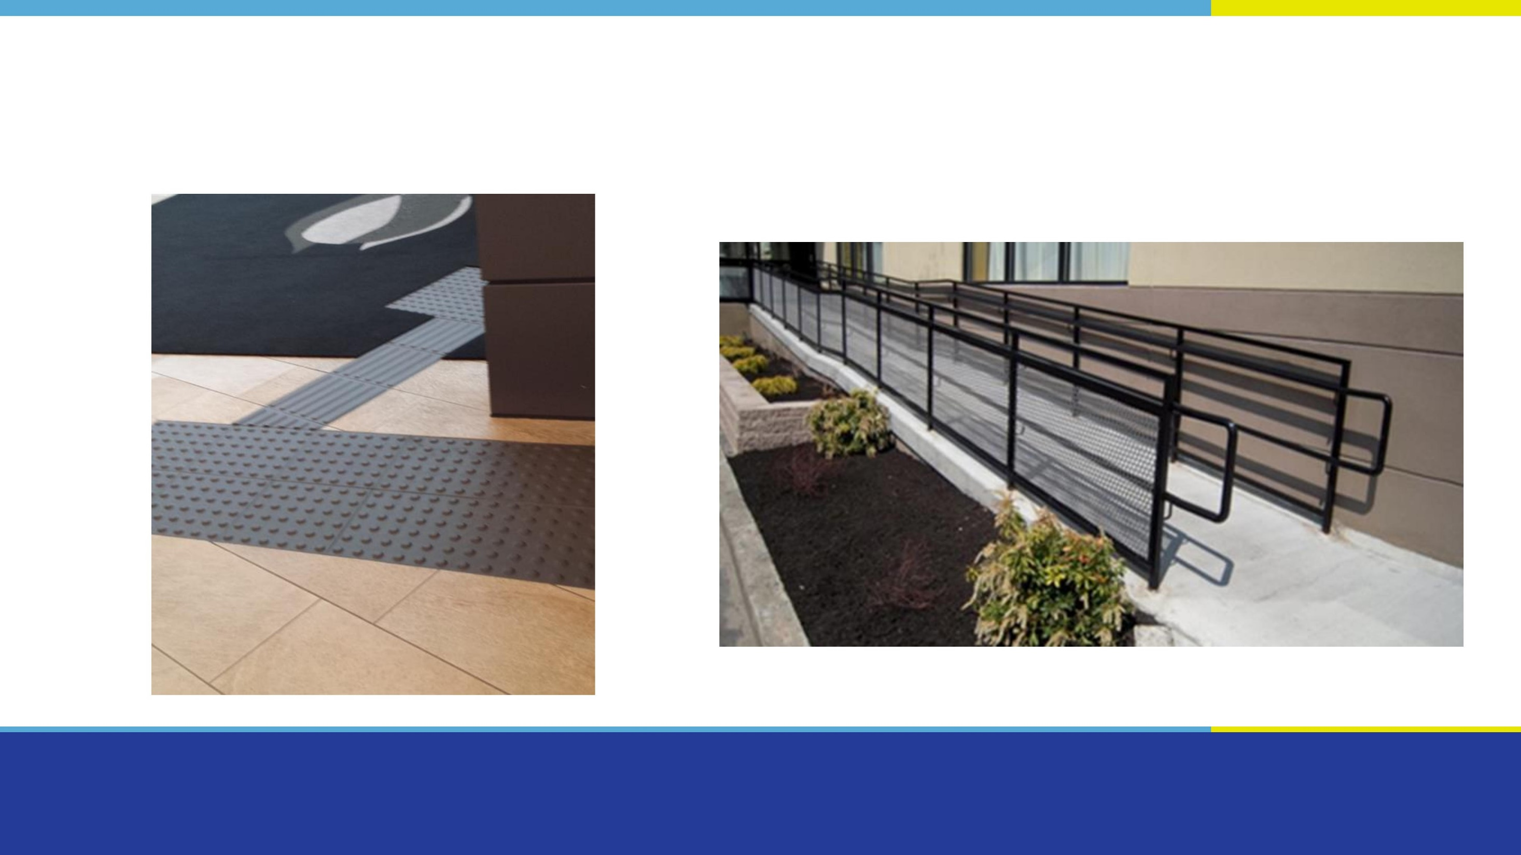
1. Environnement bâti

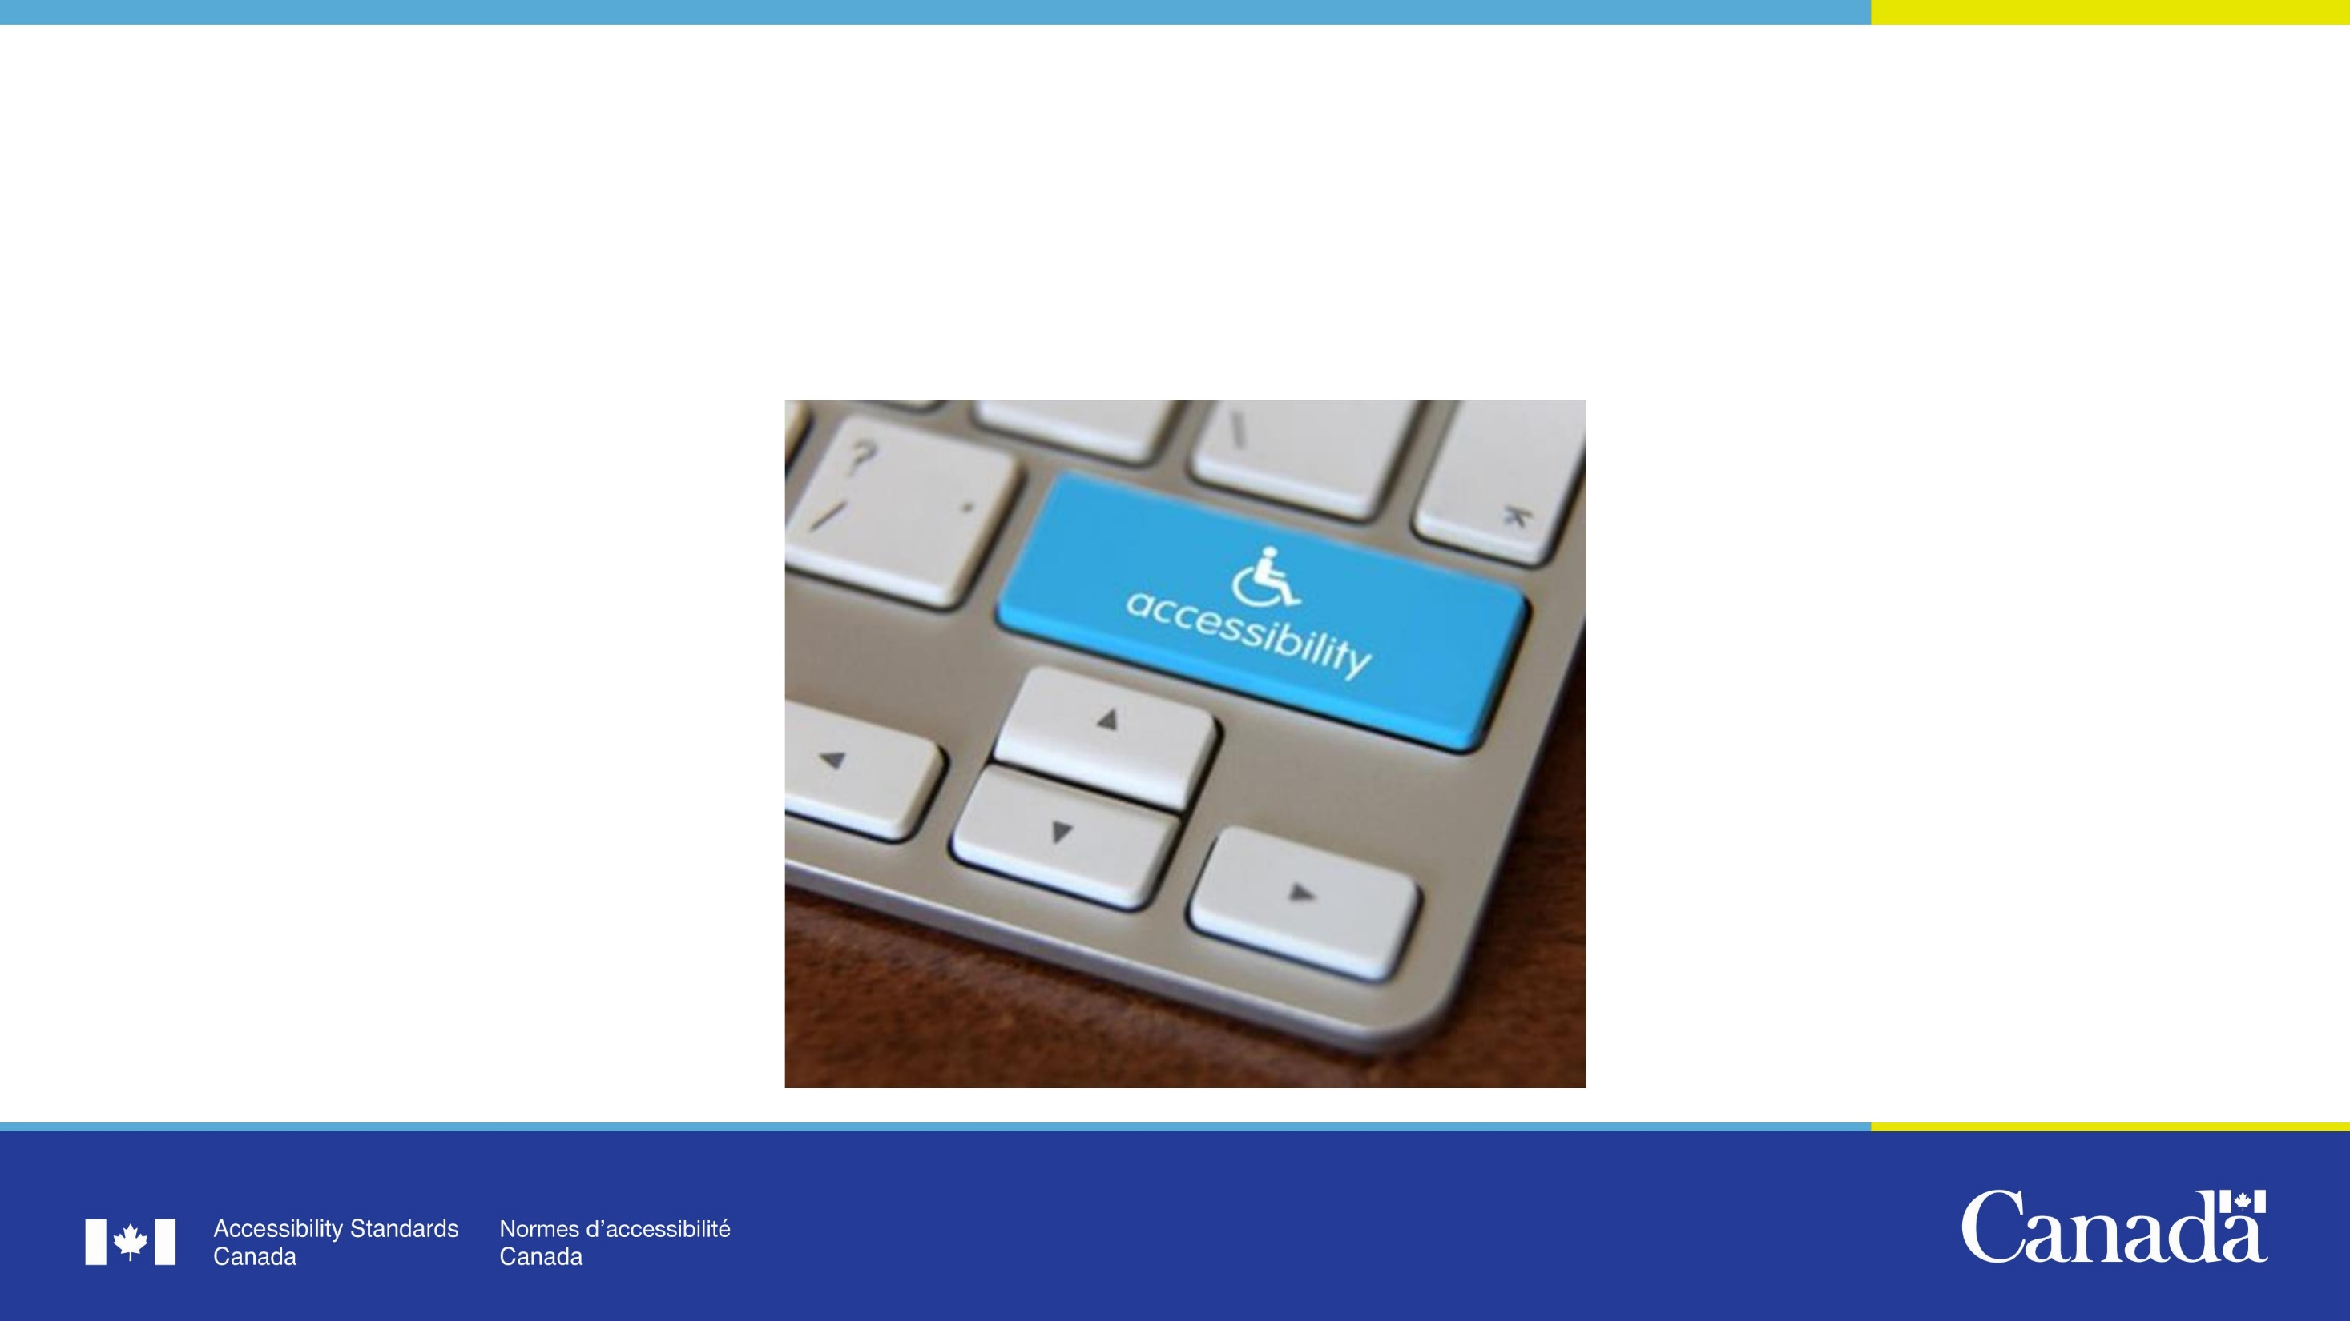
2. L’achat de biens, de services et d’installations

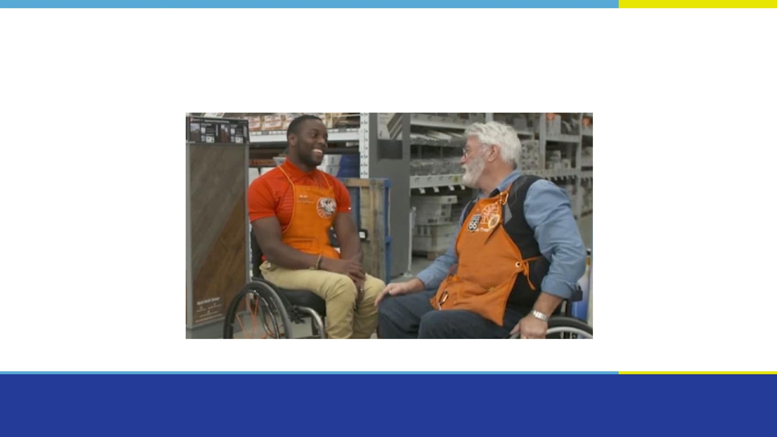
3. Emploi

4. Communications (excluant les TIC)

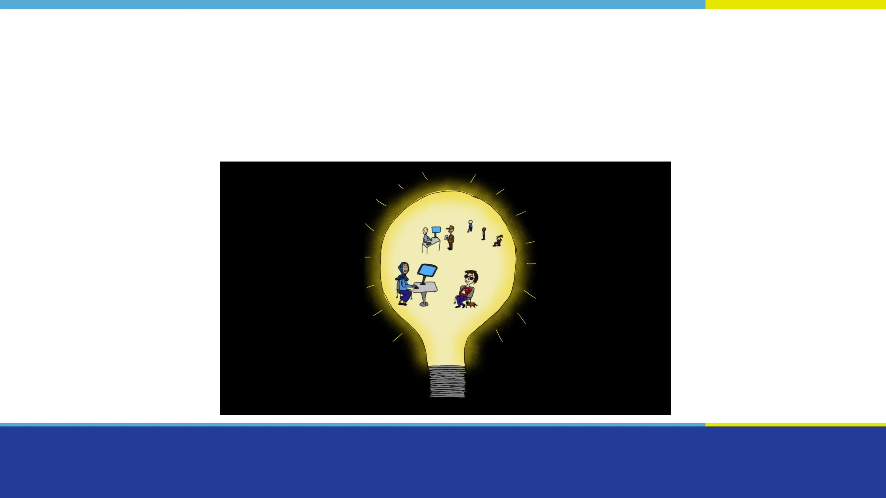
5. Conception et prestation de programmes et de services

6. Transport

7. Technologies de l’information et des communications

Où en sommes-nous?

Financement de la recherche [1 de 2]
- Les recherches que nous finançons aideront à éclairer les normes.
- À ce jour, nous avons financé 24 projets portant sur les thèmes suivants:
  - Emploi
  - Environnement bâti
  - Communications accessibles.
  - Technologies de l’information et des communications
  - Mesures d’urgence
  - Accessibilité dans les communautés autochtones

Financement de la recherche [2 de 2]
- Voici des exemples de projets :

  - Repérer les barrières à l’accessibilité dans les parcs nationaux

  - Effectuer une analyse des normes d’accessibilité dans les communautés autochtones
  - Étudier les lignes directrices en matière d’évacuation d’urgence pour les personnes en situation de handicap dans les centres urbains

Création de normes [1 de 2]
- Des comités techniques créent des normes pour :
  - L’environnement bâti
  - L’évacuation d’urgence
  - Les espaces extérieurs
  - Le langage simple
  - L’emploi

Création de normes [2 de 2]

- Travaux en cours avec le Groupe CSA sur des normes pour :

  - Les bornes de paiement électronique accessibles

  - La conception accessible pour l’environnement bâti

  - Le logement accessible (avec la Société canadienne d’hypothèques et de logement)

Lignes directrices concernant COVID-19

- Lignes directrices en matière d’accessibilité dans les situations d’urgence:
  - Retour au travail et travail à la maison
  - Communications
  - Prestation de services
  - Réponses inclusives aux situations d’urgence
- Rédigées en collaboration avec des intervenants.

Consultations avec les Canadiens

Premières consultations avec les Canadiens
- Fin de notre première ronde de consultations publiques le 30 septembre.

  - Près de 600 réponses

- Le rapport sur les consultations se trouve sur notre site web: accessible.canada.ca

Aperçu des consultations

- Nous avons demandé :

  - Quelle est la meilleure approche pour continuer de mobiliser les Canadiens en situation de handicap?
  - Dans quels secteurs devrions-nous concentrer nos recherches et nos normes?

- 65 % des participants étaient des personnes en situation de handicap

Principaux constats: approche de mobilisation

- Une approche flexible et accessible est primordiale

- 81 % des participants privilégient les discussions de groupe

Priorités de recherche
- Principales priorités :
  - Emploi
  - Environnement bâti
  - Conception et prestation de programmes et de services

- Les participants ont souvent souligné l’importance de l’intersectionnalité

- Encourager la participation de personnes en situation de handicap est important pour la recherche

Priorités pour l’établissement de normes
- Principales priorités :

  - Emploi

  - Environnement bâti

- Tous les secteurs prioritaires sont interconnectés

- Encourager la participation de personnes en situation de handicap est important pour l’établissement de normes

« Rien sans nous »

  - Les résultats de nos consultations guident l’établissement de nos priorités en

matière de création de normes et de recherche

  - Nous sommes toujours à l’écoute des Canadiens, et nous continuerons de

travailler avec vous pour faire du Canada un pays plus accessible

Où allons-nous: 2021-2022

Priorités en matière de recherche
    - Accessibilité dans les communautés autochtones

    - Environnement bâti, notamment pour les édifices patrimoniaux

    - Communication, autre que le langage simple

    - Conception et prestation de programmes et de services

    - Technologies de l’information et des communications

    - Approvisionnement (achat) de biens, de services et d’installations

Priorités pour l’établissement de normes [1 de 2]
- Nous mettrons sur pied des comités techniques afin d’établir des normes pour :

  - L’acoustique

  - L’orientation (y compris la signalisation)

  - Les mesures d’urgence (tout particulièrement en temps de pandémie)

  - L’approvisionnement (l’achat de biens, de services et d’installations)

Priorités pour l’établissement de normes [2 de 2]

    - Nous chercherons à obtenir notre accréditation en tant qu’organisme

d’établissement de normes.

    - Nous travaillerons de concert avec les provinces et les territoires.

    - Nous continuerons à travailler avec d’autres organismes pour établir des normes.

Conclusion

- Nous avons beaucoup de travail devant nous.

- Nous sommes heureux de collaborer avec vous pour faire du Canada un pays plus accessible!

Merci!

Des questions?
Cliquez sur « Participer » Ou envoyez-nous un courriel :
ASC-NAC@canada.gc.ca

